PREFA Dachrinne 25/3m ziegelrot 04 Ziegelrot

PREFA

Eigenschaften

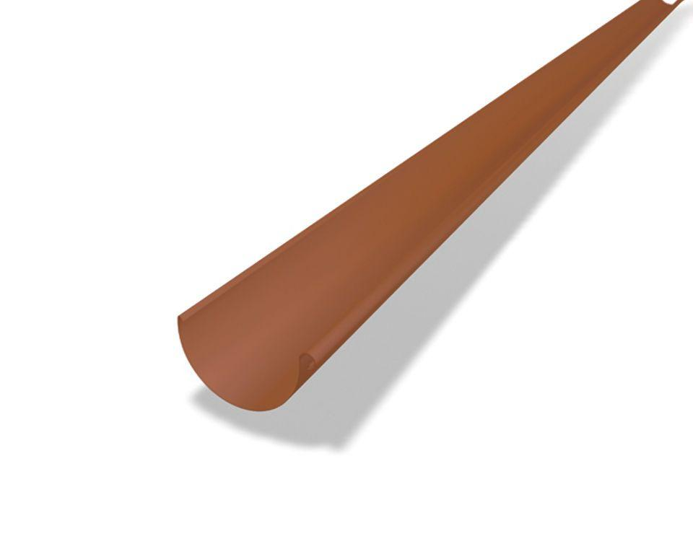

GTIN:

4043111070186

HAN:

572241

Einbauart

Hängedachrinne

Farbton

rot

Oberfläche

pulverbeschichtet

Querschnittsform

halbrund

Werkstoff

Aluminium

Breite (mm)

150,00

Höhe (mm)

80,00

Länge (mm)

3.000,00

Nennweite DN

250,00